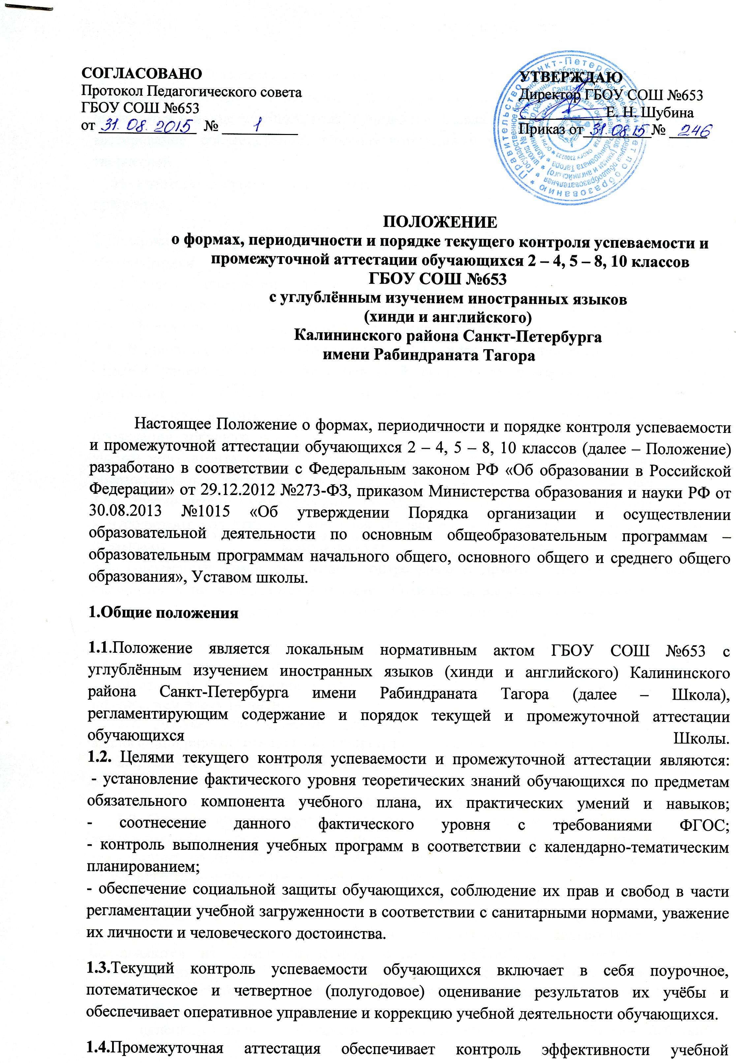

деятельности образовательного процесса в целом и является основанием для решения вопроса о переводе обучающегося в следующий класс. Промежуточная аттестация проводится в конце учебного года, начиная со 2 класса. Формы проведения аттестации: тестирование, собеседование, итоговая контрольная работа, защита реферата, защита творческой работы, зачёт.
На ежегодную промежуточную аттестацию в 5 – 8 и 10 классах выносится не более 2 предметов.
2.Содержание, формы и порядок проведения текущего контроля успеваемости обучающихся
2.1.Текущей аттестации подлежат обучающиеся 2 – 11 классов Школы.
2.2.Текущая аттестация 1-х классов в течение учебного года осуществляется качественно без фиксации их достижений в виде отметок по пятибалльной шкале.
2.3. В процессе обучения обучающимся 2-11 классов выставляются промежуточные отметки успеваемости по 5-ти балльной системе за освоение программ учебных дисциплин в соответствующем аттестационном периоде (четверть, полугодие).
2.4. Порядок, формы, периодичность, количество обязательных мероприятий при проведении текущего контроля успеваемости обучающихся определяются учителем с учетом контингента обучающихся, содержания учебного материала, используемых им образовательных технологий и отражаются в рабочих вариантах программ учителя.
2.5. Руководители методических объединений, заместители директора по УВР контролируют ход текущего контроля успеваемости обучающихся, при необходимости оказывают методическую помощь учителю.
2.6. Письменные самостоятельные, контрольные и другие виды работ обучающихся оцениваются по пятибалльной системе. Отметка за выполненную письменную работу заносится в классный журнал к следующему уроку, за исключением:
а) отметки за творческие работы по русскому языку и литературе в 5-9-х классах – не позже, чем через неделю после их проведения;
б) отметки за сочинение в 10-11-х классах по русскому языку и литературе – не позднее, чем через 14 дней.
2.7. Допускается пересдача работы, оцененной отметкой «2». При пересдаче аналогичной работы отметка выставляется в журнал в следующую графу.
2.8. Письменные самостоятельные, фронтальные, групповые и тому подобные работы обучающихся обучающего характера после обязательного анализа и оценивания не требуют обязательного переноса отметок в классный журнал.
2.9. Отметка обучающегося за четверть или полугодие может превышать среднюю арифметическую результатов контрольных, лабораторных, практических или проверочных работ в случае, если за итоговую работу, включающую материал по всем темам аттестационного отрезка времени, отметка выше.
2.10. Во 2 - 5 классах (в 6 - 8, 10 классах - по мере введения ФГОС) в соответствии с требованиями ФГОС приоритетными становятся новые формы контроля - метапредметные диагностические работы. Метапредметные диагностические работы составляются из компетентностных заданий, требующих от ученика не только познавательных, но и регулятивных и коммуникативных действий. Традиционные контрольные работы дополняются новыми формами отслеживания результатов освоения образовательной программы, такими как:
- целенаправленное наблюдение (фиксация проявляемых ученикам действий и качеств по заданным параметрам);
- самооценка ученика по принятым формам (например, лист с вопросами по саморефлексии конкретной деятельности);
- результаты учебных проектов;
- результаты разнообразных внеурочных и внешкольных работ, достижений учеников.
Результаты диагностических работ и наблюдений фиксируются в рабочих таблицах учителя.
2.11. Учащиеся, обучающиеся по индивидуальным учебным планам, аттестуются по всем предметам учебного плана. Отметки фиксируются в специальном журнале индивидуальных занятий, в классный журнал переносятся только отметки за четверть (полугодие) и итоговые отметки.
2.12. Учащиеся, временно обучающиеся в санаторных школах, реабилитационных общеобразовательных учреждениях, аттестуются на основе итогов их аттестации в этих учебных заведениях.
2.13. Учащиеся, пропустившие по не зависящим от них обстоятельствам (болезнь, оздоровление в санаторных учреждениях, спортивные соревнования, сборы, стихийные бедствия и катастрофы природного и техногенного характера) две трети учебного времени, могут быть не аттестованными. С целью установления фактического уровня знаний обучающихся по предметам учебного плана и степени освоения учебных программ, обучающиеся, пропустившие более 50% времени аттестационного периода (в том числе по болезни) подлежат текущей аттестации по пропущенному материалу в срок не позднее 2-х недель до окончания соответствующего аттестационного периода.

2.14. Отметка обучающимся за четверть (полугодие) выставляется за 3 дня до окончания аттестационного периода на основе результатов письменных работ и устных ответов обучающихся и с учетом их фактических знаний и навыков.

III. Промежуточная (годовая) аттестация обучающихся
3.1. Промежуточная аттестация проводится в мае текущего учебного года.
3.2. К промежуточной аттестации допускаются все обучающиеся 2-8, 10 классов.
3.3. Школа вправе определить любые формы проведения промежуточной аттестации: контрольная работа, диктант, изложение с творческим заданием, сочинение, зачёт, собеседование, тестирование, защита реферата и др.
3.4. Обязательной является промежуточная аттестация во всех переводных классах по двум предметам: русский язык или математика. Промежуточная аттестация по другим предметам учебного плана проводится по решению Педагогического совета.
3.5. Промежуточная аттестация по другим предметам учебного плана может проводиться для обучающихся, имеющих две неудовлетворительные отметки по данному предмету по итогам четвертей или не аттестованные по данному предмету в одной из четвертей в целях более объективного оценивания знаний обучающихся за год.
3.6. Материалы для проведения промежуточной аттестации разрабатываются учителями в соответствии с государственным стандартом общего образования и статусом школы, согласовываются на заседаниях методических объединений, утверждаются приказом директора школы.
3.7. Решением педагогического совета от промежуточной аттестации могут быть освобождены обучающиеся:
- имеющие отличные отметки по всем предметам, изучаемым в данном учебном году;
- победители и призёры районного, городского и всероссийского этапов предметных олимпиад, конкурсов различного уровня по данному предмету;
- выезжающие на учебно-тренировочные сборы кандидаты в сборные команды на олимпиады школьников, на российские и международные спортивные соревнования, конкурсы, смотры, олимпиады и тренировочные сборы;
- по состоянию здоровья (на основании медицинской справки и заявления родителей).
3.8. Список освобождённых от промежуточной аттестации обучающихся утверждается приказом директора школы.
3.9. Обучающиеся, имеющие по результатам двух четвертей или одного полугодия неудовлетворительную отметку или не аттестованные по учебному предмету, по решению Педагогического совета проходят промежуточную аттестацию по этому предмету.
3.10. Расписание проведения промежуточной аттестации утверждается приказом директора школы и доводится до сведения педагогов, обучающихся и их родителей не позднее, чем за две недели до начала аттестации.
3.11. Результаты промежуточной аттестации анализируются и рассматриваются на заседании Педагогического совета.
3.12. Обучающиеся, а также их родители (законные представители) вправе ознакомиться с письменной аттестационной работой и в случае несогласия с результатами промежуточной аттестации по учебному предмету обратиться в конфликтную комиссию школы.
3.13. Итоги промежуточной аттестации обучающихся отражаются отдельной графой в классных журналах.
3.14. Родителям (законным представителям) обучающегося должно быть своевременно вручено письменное сообщение о неудовлетворительных отметках, полученных им в ходе промежуточной аттестации, и сроках повторной аттестации по предмету.
3.15. Лица, осваивающие основную образовательную программу в форме самообразования или семейного образования вправе пройти экстерном промежуточную и государственную итоговую аттестацию в организации, осуществляющей образовательную деятельность по соответствующей имеющей государственную аккредитацию образовательной программе бесплатно.
3.16. Родители (законные представители) обучающихся, осваивающих основную образовательную программу в форме самообразования или семейного образования обязаны не позднее, чем за 3 месяца, подать заявление в образовательную организацию о прохождении в данной образовательной организации промежуточной (годовой) аттестации.
3.17. При прохождении аттестации в ОУ экстерны пользуются академическими правами обучающихся по соответствующей образовательной программе.

IV. Перевод обучающихся в следующий класс
4.1. Обучающиеся переводных классов, успешно освоившие программу учебного года и имеющие положительные отметки по всем предметам соответствующего учебного плана, переводятся в следующий класс.
4.2. Перевод обучающихся в следующий класс осуществляется по решению Педагогического совета на основании итоговых отметок, которые выставляются с учётом отметок за четверти (полугодия), и отметок, полученных на промежуточной аттестации.
4.3. Обучающиеся 1-х классов, не освоившие в полном объёме содержание учебных программ, на повторный курс обучения не оставляются.
4.4. На основании решения Педагогического совета директор школы издаёт приказ о переводе обучающихся в следующий класс.
4.5. Неудовлетворительные результаты аттестации по одному или нескольким учебным предметам, курсам, дисциплинам (модулям) образовательной программы или непрохождение промежуточной аттестации при отсутствии уважительных причин признаются академической задолженностью.
4.6. Обучающиеся на ступенях начального общего, основного общего и среднего общего образования (за исключением обучающихся в 4, 9 классах), имеющие по итогам учебного года академическую задолженность по одному предмету, переводятся в следующий класс условно. Образовательное учреждение создает условия обучающимся для ликвидации этой задолженности. Ликвидировать задолженность обучающийся обязан в сроки, установленные Школой, в следующем классе.
4.7. Ответственность за ликвидацию задолженности учащегося в течение следующего учебного года возлагается на их родителей (законных представителей).
4.8. Обучающиеся на ступенях начального общего и основного общего образования, не освоившие программу учебного года и имеющие академическую задолженность по двум и более предметам или условно переведённые в следующий класс и не ликвидировавшие академической задолженности по одному предмету, по усмотрению их родителей (законных представителей) оставляются на повторное обучение, переводятся в учебные заведения, где имеются классы компенсирующего обучения или продолжают получать образование в иных формах.
4.9. Обучающиеся на ступени среднего общего образования, не освоившие образовательные программы учебного года по очной форме обучения и имеющие академическую задолженность по двум и более предметам или условно переведённые в следующий класс и не ликвидировавшие академической задолженности по одному предмету, продолжают получать образование в иных формах.
4.10. Обучающиеся по образовательным программам начального общего, основного общего и среднего общего образования в форме семейного образования или самообразования, не ликвидировавшие в установленные сроки академической задолженности, продолжают получать образование в образовательной организации.
4.11. В случае несогласия обучающегося, его родителей (законных представителей) с итоговой отметкой по предмету ему предоставляется возможность сдать экзамен по этому предмету аттестационной комиссии, назначаемой директором школы. Отметка, полученная обучающимся на экзамене, является окончательной.

